Пән: Көркем еңбек  Орта мерзімді жоспар бөлімі:  Сәулет өнері  Күні: 27.11.2019  Сынып: 2 а-сынып |  | Мектеп: Жаңа жұлдыз ауылының ЖББОМ  Мұғалімнің аты-жөні: Шакутова Ж.Т.  Қатысқандар саны:13  Қатыспағандар саны:0
Сабақ тақырыбы |  | Адамдардың ежелгі баспанасы  Ежелгі баспана түрін жасаймыз
Осы сабақта қол жеткізілетін оқу мақсаттары  (оқу бағдарламасына сілтеме) |  | 3.2.3.2 әртүрлі тәсілдермен және материалдармен (ермексаз,  қолданыстан шыққан, қағаз материалдары) көлемді пішіндер  жасау;
Сабақ мақсаттары |  | Барлық оқушылар жасай алады:  • Берілген тақырып бойынша тапсырмаларды орындайды.  Оқушылардың көбі жасай алады:  • Алған білімі бойынша жоба жасап, мұғалімнің көмегімен түсіндіре алады.  Оқушылардың кейбірі жасай алады:  • Тақырыпқа байланысты қосымша тапсырмаларды орындай алады.
Бағалау критерийлері |  | • Берілген тақырып бойынша тапсырмаларды орындайды.  • Алған білімі бойынша жоба жасап, мұғалімнің көмегімен түсіндіре алады.  • Тақырыпқа байланысты қосымша тапсырмаларды орындай алады.
Құндылықтарды дарыту |  | Оқуға, білімге деген қызығушылығын арттырып, еңбекке баулу.  Жеке және топта жұмыс жасай алу, ынтымақтастық.
Пәнаралық байланыстар |  | Дүниетану, қазақ тілі, әдебиеттік оқу.
АКТ қолдану дағдылары |  | Интернет-ресурстар, дерекқордан және интернеттен сабаққа қатысты ақпаратты іздеу;
Ресурстар |  | Топқа бөлуге арналған парақшалар, интерактивті тақта, жұмыс дәптері, қалам мен түрлі түсті қарындаш, стикер, видеоматериалдар., постер, кері байланыс парағы т.б
Бастапқы білім |  | 1-тоқсанда еңбектен алған білімдерін пайдаға асырады.
Сабақтың барысы
Сабақтың  жоспарланған кезеңдері | Сабақтағы жоспарланған іс-әрекет |  |  |  | Ресурстар
Сабақтың басы | Жаңа топ құру  Психологиялық ахуал қалыптастыру.  « Суреттерді аяқтайық » жаттығуы  Мақсаты : Оқушылардың логикалық ойлауын , көру арқылы есте сақтауын , ойша жұмыс істей білуін дамыту .  Алдын-ала тақтаға мысықтың және қоянның құлақтары салынған плакат ілініп дайындалады . Оқушылардың көздері шарфпен байланады да , олар кезек-кезекпен шығып , бірі денесін , бірі басын , бірі аяғын салады , осылайша жалғаса береді .  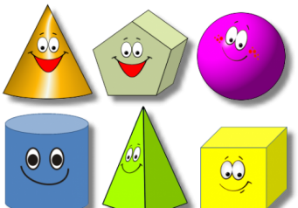  Геометриялық фигуралар арқылы  Ортаға 3 түрлі геометриялық фигуралар (үшбұрыш, төртбұрыш, тіктөртбұрыш) Оқушылар өздеріне ұнаған фигураны алып, сол бойынша топтасады. Немесе сол фигуралардың артына өтілген тақырыптар бойынша терминдер жазып қоюға болады.  Жұмыс ережесін келісу  - Сабақта бір-бірімізді сыйлаймыз, тыңдаймыз!  - Уақытты үнемдейміз!  - Нақты,дәл жауап береміз!  - Сабақта өзіміздің шапшаңдығымызды, тапқырлығымызды көрсетеміз!  - Сабаққа белсене қатысып, жақсы баға аламыз!  Оқу мақсатын таныстыру  Күтілетін нәтижені анықтау |  |  |  | Оқушыларды топтарға бөлуге арналған суреттер.  Сұраққа жауап берген оқушыны мадақтау,толықтыру жасау, тиімді кері байланыс орнату.
Сабақтың ортасы | Ширату тапсырмасы.  жауаптар:1. Ежелгі баспаналар адамдарды неден қорғаған?Жауап. Ежелгі баспаналар адамдарды сыртқы жаулар мен қолайсыз ауа райынан (суықтан, желден, жауын-шашын, ыстықтан) қорғаған.  2. Ежелгі адамдар баспаналарын қандай материалдардан тұрғызған? Жауап. Тас, сазбалшық, аңдардың терісі мен сүйектерінен, ағаш бұтағынан, қамыстан тұрғызған.  3. Қазақ халқының ежелгі баспанасы қалай аталды?  Жауап. Қазақ халқының ежелгі баспанасы – киіз үй.  4. Киіз үймен байланысты дәстүрлерді айтып беріңдер.  Жауап. Киіз үй тігу дәстүрінің тарихы тереңге кетеді.Киіз үйдің есігін шығысқа қаратып құрады. Халқымыз киіз үйдің алғашқы қонағы Күн болуы тиіс деп сенген.  5. Ежелгі адамдардың басқа баспаналары қалай ата-лады?  Жауап. Лашық, вигвам, күрке (ақпаратты ғаламтордан алу керек).  6. Ежелгі баспана жасау жолын айтып беріңдер (сұрақты сабақтың соңында қояды).  Жауап. Оқушылар өз тәжірибелеріне және 50–51-беттердегі материалдарға сүйеніп, баспана жасау ретін атап шығады.  Белсенді оқу тапсырмалары(топта, ұжымда)  «Көршіңе әңгімелеп бер»  Бұл әдіс оқушылар өз ойларын дауыстап айтып беру үшін пайдаланылады. Сұрақ қойыңыз, ойластыруға уақыт беріңіз, одан кейін оқушылардан өз ойларын көршілерімен бөлісуді сұраңыз, оқушыларға жаңа тақырыпты айтыңыз және осы тақырып бойынша өздері білетін барлық жағдайды көршісіне айтуын ұсыныңыз.  Ертеде адамдар өздерін жабайы аңдар мен қолайсыз ауа райынан сақтайтын баспаналар тұрғызған. Алғашқы баспаналар үңгірлер болды, одан кейін басқа да құрылыстар бой көтерді.Сабақтың басында алғашқы баспаналар туралы әңгіме қозғаған дұрыс. Балалар меңгеруі тиіс еңбасты нәрсе – кез келген баспана түрі табиғат жағдайларымен байланысты. Жылы өңірлерде баспана адамдарды күннің аптап ыстығынан, суық күндері аяздан сақтауы керек болды. Алғашқы адамдар үлкен, берік әрі әдемі үйлерді тұрғыза алмады. Баспаналар сол өңірлерден табылатын материалдардан тұрғызылды. Балалардан орман тұрғындары, теңіз жағалауында тұратындар, шөлмен даланы мекен ететіндер баспаналарын неден тұрғызғанын сұрап, ежелгі адамдардың тұрғын жайларымен таныстыру керек. Ондай үйлер сайттарда нақтырақ берілген (http://xn----stb8d.xn--  p1ai/Portfolio/88/).Киіз үйге ерекше назар аударып, оған қатысты дәстүрлерді айтады. Киіз үй неден жасалады,қалай құрылады? Адамдардың алғашқы баспаналарымен танысқаннан кейін, сәулет өнері түсінігіне қарай көшеді. Оқушылардың назарын суретшінің еңбегі алуан түрлі екеніне, тіпті әртүрлі суретшілер бар екеніне аудару керек.Әдемі киімдерді ойлап табатын суретшіні модельер, әртүрлі заттарды ойлап тауып, олардың әдемі, берік әрі ыңғайлы болуын қадағалайтын суретшіні (мұғалім ол суретші қалай аталатынынеске түсіруін сұрайды) дизайнер дейді.Әдемі үйлерді ойлап табатын адамдар да бар.Оларды сәулетші деп атайды (гректің«архитектон» – сәулетші, құрылысшы дегенсөзінен алынған). Бірақ олар да суретшілер. Ал ғимараттардың жобасын жасап, тұрғызу сәулет өнері деп аталады.Одан әрі оқулық бойынша тұрғын жайлар қалай дамып отырғанын түсіндіреді. Сәулет өнері тақырыбын меңгеру үшін: әйгілі сәулет ескерткіштері туралы (баспаналардың тұрғызылатын жердің ауа райы және климатымен,географиялық ерекшелігімен байланысы – бір жерде үйді тастан, кей жерде ағаштан, кейбір жерлерде үйлердің шатыры тегіс (қар жоқ жерде),кейбір жерде еңіс (әйтпесе қалың қарды көтере алмайды) айтады.  Дескриптор:  Берілген тақырып бойынша тапсырмаларды орындайды.  • Алған білімі бойынша жоба жасап, мұғалімнің көмегімен түсіндіре алады.  ҚБ: Бас бармақ арқылы бір-бірін бағалау.  Жұмыс дәптеріндегі жазылым тапсырмаларын орындау |  |  |  | Тапсырманы орындаған оқушыны мадақтау,толықтыру жасау, тиімді кері байланыс орнату.  Белсенді оқу тапсырмалары.  Тапсырманы орындаған оқушыны мадақтау,толықтыру жасау, тиімді кері байланыс орнату.
Сабақтың соңы | Жаңа білім мен тәжірибені қолдану  Топтық жұмыс. «Галлерияда ой шарлау»  Берілген тақырыпта топтық жұмысы жүргізіліп, әр топтың жұмысы қабырғаға ілінеді де, оқушылар жүріп, аралап, оған әр оқушылар кішкене жапсырма қағазға бағасын беріп, пікірін жазып жабыстырып кетеді. Ең жақсы баға алған топтың жұмысы қаралады.  Оқушылар жұптасып не өз беттерінше жұмыс  істей алады. Жұмысты бастамас бұрын баспана  жасау жолымен танысу керек. Егер оқушылар  үлгісін жасаса, тапсырманы түсінді деп санауға  болады. Қалаушылар болса, баспананың сыртын  әшекейлей алады.  ҚБ: Бағдаршам көздері арқылы бір-бірін бағалау.  «Ойлан, Жұптас, Пікірлес»  Оқушыларға қандай да болмасын сұрақ, тапсырма берілгенен кейін оларды тыңғылықты орындауға бағытталған интербелсенді тәсіл. Тақтада сұрақ/тапсырма жазылғаннан кейін әрбір оқушы жекеше өз ойлары мен пікірін берілген уақыт ішінде (2-3 минут) қағазға түсіреді. Содан кейін оқушы жұбымен жазғанын 3-4 минут талқылайды, пікірлеседі. Мұғалімнің екі-үш жұпқа өз пікірлерін бүкіл сыныпқа жариялауын сұрауына болады.  (ҚБ) “Екі жұлдыз, бір тілек” әдісі.  Рефлексия (жеке,жұпта,топта, ұжымда)  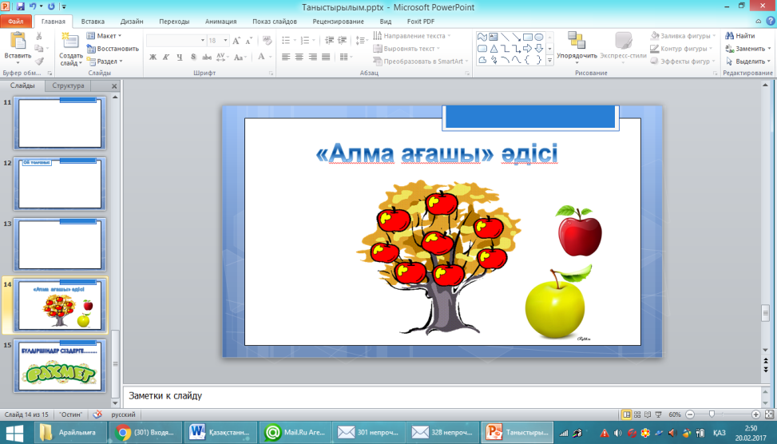  «Алма ағашы» кері байланыс. |  |  |  | Тапсырманы орындаған оқушыны мадақтау,  толықтыру жасау, тиімді кері байланыс орнату.  Қызыл алмаға сабақтан алған әсерін, білімін жазады. Сары алмаға сұрағын жазады.
Саралау –оқушыларға қалай көбірек қолдау көрсетуді жоспарлайсыз?  Қабілеті жоғары оқушыларға қандай міндет қоюды жоспарлап отырсыз? |  |  | Бағалау – оқушылардың материалды меңгеру деңгейін қалай тексеруді жоспарлайсыз? | Денсаулық және қауіпсіздік техникасының сақталуы
Саралау іріктелген тапсырмалар, нақты бір оқушыдан күтілетін нәтижелер, оқушыға дербес қолдау көрсету, оқу материалдары мен ресурстарын оқушылардың жеке қабілеттерін есепке ала отырып іріктеу (Гарднердің жиындық зият теориясы) түрінде болуы мүмкін.  Саралау уақытты ұтымды пайдалануды есепке ала отырып, сабақтың кез келген  кезеңінде қолданыла алады. |  |  | Бұл бөлімде оқушылардың сабақ барысында үйренгенін бағалау үшін қолданатын әдіс-тәсілдеріңізді жазасыз | Денсаулық сақтау технологиял ары. Сергіту сәттері мен белсенді іс- әрекет түрлері.  Осы сабақта қолданылат ын  Қауіпсіздік техникасы  ережелерінің тармақтары.
Сабақ бойынша рефлексия  Сабақ мақсаттары /оқу мақсаттары дұрыс қойылған ба?  Оқушылардың барлығы ОМ қол жеткізді ме?  Жеткізбесе, неліктен?  Сабақта саралау дұрыс жүргізілді ме?  Сабақтың уақыттық кезеңдері сақталды ма?  Сабақ жоспарынан қандай ауытқулар болды, неліктен? |  |  | Бұл бөлімді сабақ туралы өз пікіріңізді білдіру үшін пайдаланыңыз. Өз сабағыңыз туралы сол жақ бағанда берілген сұрақтарға жауап беріңіз.

,

